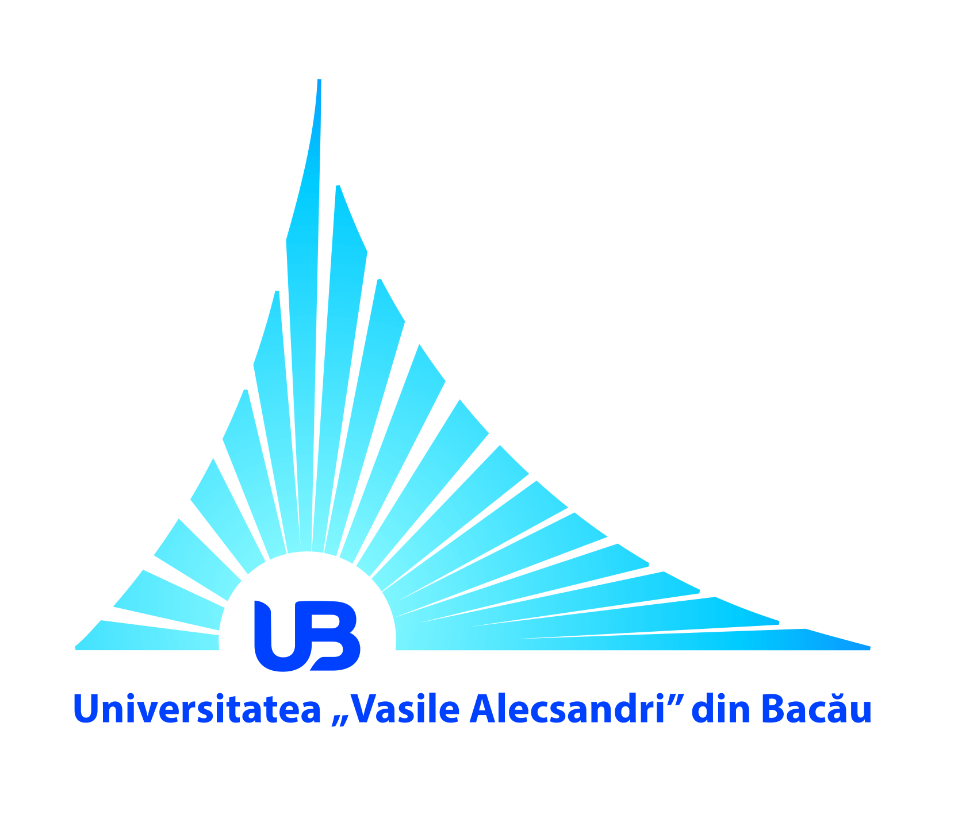 | ROMÂNIA  MINISTERUL EDUCAŢIEI NAȚIONALE  UNIVERSITATEA „VASILE ALECSANDRI” DIN BACĂU  Calea Mărăşeşti, Nr. 157, Bacău 600115  Tel. +40-234-542411, tel./fax +40-234-545753  www.ub.ro; e-mail: rector@ub.ro

„Dăruiește din suflet”, ediția a X-a

Comunicat de presă

În perioada 01.03 - 13.04.2017, Departamentul de Consiliere Profesională din cadrul Universității „Vasile Alecsandri” din Bacău, în colaborare cu partenerii săi Fundația de Sprijin Comunitar Bacău (FSC) și Grădinița cu program prelungit Lizuca Bacău a desfășurat proiectul social-umanitar „Dăruiește din suflet”, ediția a X- a.
Proiectul a avut ca scop întrajutorarea unui grup țintă de 33 bătrâni, cu diferite afecțiuni și boli cronice, aflați în evidența Fundației de Sprijin Comunitar prin asigurarea „Coșului pascal” și transportul acestuia la domiciliul beneficiarilor. În cadrul proiectului au fost implicați studenți, şi voluntari din cadrul departamentului, masteranzi, echipa de psihologi, cadre didactice, atât din cadrul universității, cât și din mediul preuniversitar (profesor în învățământul primar și preșcolar Lenuța Păduraru), cu toții unindu-se sub imboldul generozității și al sentimentului de întrajutorare.
De la acțiunea inițială propusă, de asigurare a 33 de „Coșuri pascale” pentru 33 beneficiari ai proiectului, s-a ajuns la realizarea a 42 de coșuri. Dincolo de acțiunea de asigurare a celor necesare pentru sărbătorile pascale și transportul acestora către domiciliul beneficiarilor prin intermediul studenților voluntari, un procent semnificativ dintre studenți au rămas sensibilizați de problemele de sănătate, condițiile de viață și dorința de socializare a vârstnicilor, manifestându-și, astfel, intenția de a rămâne în contact cu „bunicii” și de a continua acțiunea dăruirii și a responsabilității sociale. Proiectul social-umanitar face parte din seria campaniilor de sensibilizare și de mobilizare a membrilor comunității cu privire la nevoile diferitelor categorii sociale aflate în dificultate.

Prorector pentru etica şi imaginea universităţii,
Conf. univ. dr. Cristina CÎRTIŢĂ-BUZOIANU

